[剧情大反转！Microbiol Immunol百日咳博德特氏菌论文因一作数据造假，5 年后黯然撤稿](https://mp.weixin.qq.com/s?__biz=MzIxMDEwNDU1OA==&mid=2647882588&idx=2&sn=8e183c83a28a0c3be1200a41068f48fc&chksm=8e80767b95f0e9a40800fe6adb4df6c169354f8e593564ed00e1ff74f348f71602aee5ab273a&scene=126&sessionid=1743524627)

原创  sleuth[Pubpeer](javascript:void(0);)2025-04-01 23:06:04新加坡

 **提示**：**欢迎点击上方「Pubpeer」↑关注我们！**

编者按

**最新、最快、最真实的科研匿名评价论文报道；关注高校院所科研生态，欢迎提供新闻线索。联系邮箱：Pubpeer@qq.com**



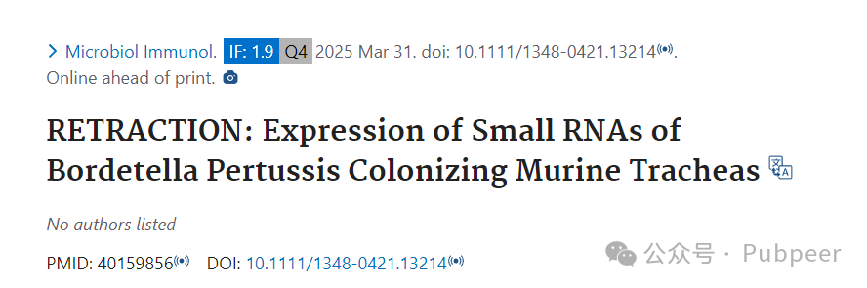

近日，学术界一则消息引发广泛关注。2020 年 3 月 30 日，在《Microbiology and Immunology》杂志上，Yukihiro Hiramatsu 等人发表了关于百日咳博德特氏菌在小鼠气管定植时小 RNA 表达的研究论文。该杂志影响因子为 1.9Q4，发表之初也受到了一定的关注。

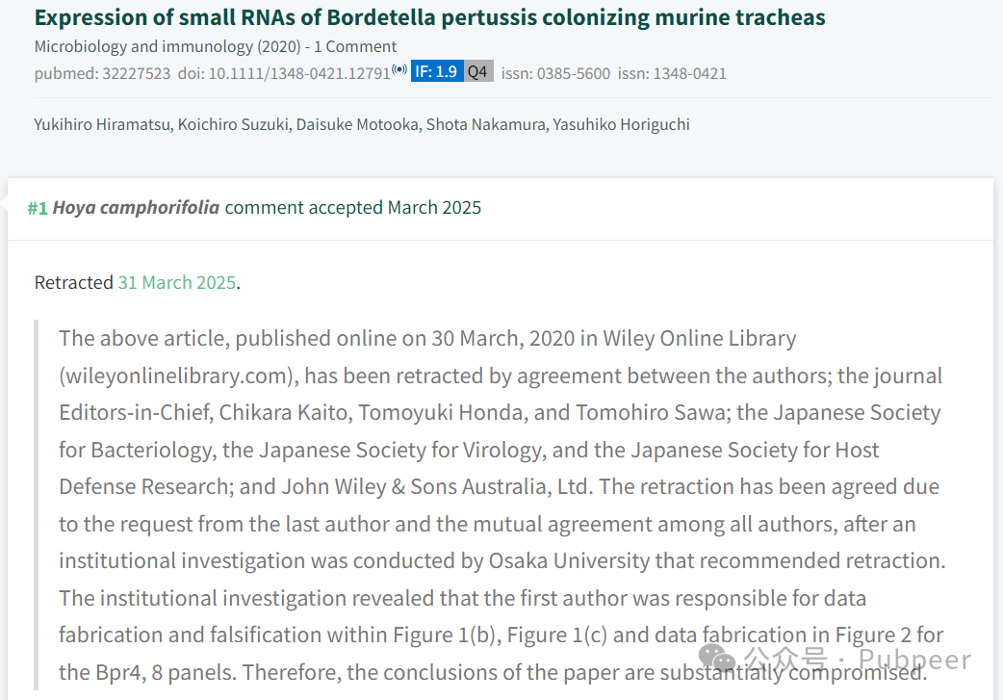

然而，剧情反转。2025 年 3 月 31 日，这篇论文被撤回。原来，大阪大学进行了机构调查，发现**论文第一作者存在严重的数据造假行为**，图 1 (b)、图 1 (c) 以及图 2 中 Bpr4 相关数据都是伪造的。在最后一位作者提出请求，所有作者达成一致，加上期刊主编、日本相关细菌学、病毒学、宿主防御研究学会以及出版方 John Wiley & Sons Australia, Ltd. 共同同意后，这篇论文最终被撤稿。

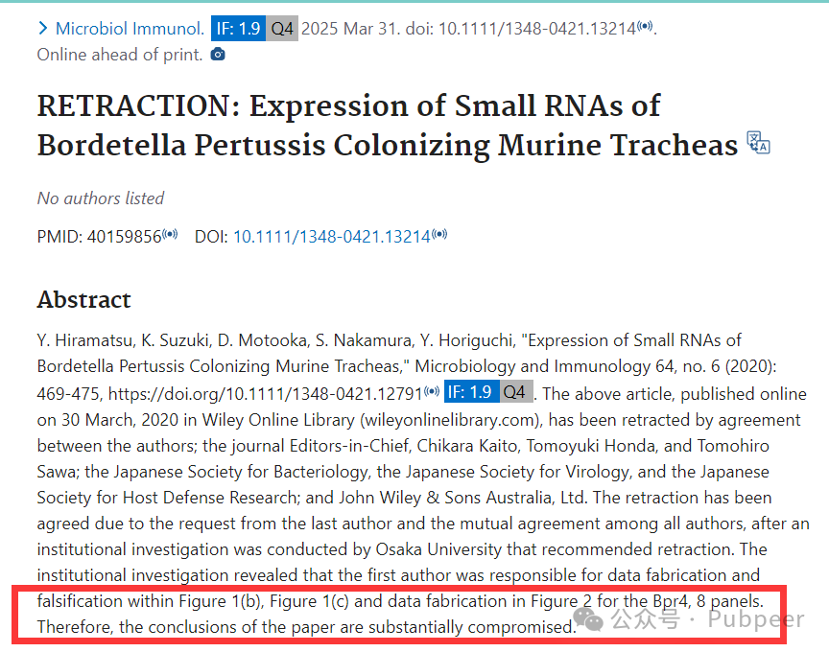

此次撤稿事件，再次给学术界敲响警钟，科研诚信是学术研究的基石，一旦数据造假，不仅会误导科研方向，还会损害整个学术环境的公信力。

https://pubmed.ncbi.nlm.nih.gov/40159856/

来源：公众号pubpeer原创，文章涉及作者姓名都为音译名字；转载贴子请注明出处，若没注明pubpeer公众号出处，构成侵权。





声明：转载此文是出于传递更多信息之目的。若有来源标注错误或侵犯了您的合法权益，请作者持权属证明与本网联系，我们将及时更正、删除，谢谢

**Pubpeer，专注科研工作者。关注请长按上方二维码。投稿、合作、转载授权事宜请联系本号，回复2025，微信ID：BikElisabeth  或邮箱：Pubpeer@qq.com**